КОНСПЕКТ НОД В РАЗНОВОЗРАСТНОЙ ГРУППЕ
ЭКСПЕРИМЕНТИРОВАНИЕ «ВОЛШЕБНИЦА ВОДА»

Карпухина Елена Сергеевна,
воспитатель высшей категории,
Государственное бюджетное общеобразовательное учреждение
средняя общеобразовательная школа с.Екатериновка муниципального района Приволжский Самарской области
структурное подразделение «Детский сад Ручеёк»

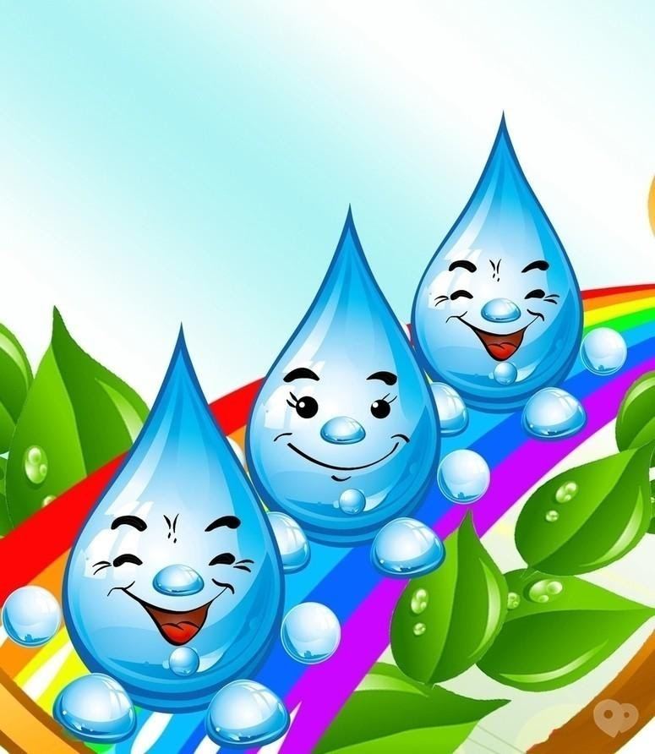

Познавательное развитие:
Интеграция образовательных областей: социально-коммуникативное развитие; речевое развитие; физическое развитие.
Цель:
1.Создать целостное представление о воде, как о природном явлении;
2.Познакомить со свойствами воды;
Задачи:
1.Дать понятие о значимости воды в жизни человека, в природе;
2.Развивать связную речь, познавательную активность, расширять кругозор детей;
3.Воспитывать бережное отношение к воде.
Материалы и оборудование: Картинки, символы, предметы для экспериментирования: стаканчики, вода, молоко, сок, камешки, краски.
Предварительная работа: Беседа на тему: «Вода», рассматривание иллюстраций, проведение опытов.

Ход НОД
Организационный момент.
Объявление темы.
Собрались все дети в круг
Я - твой друг и ты - мой друг
Вместе за руки возьмемся,
И друг другу улыбнемся.
Ребята давайте с вами поздороваемся с весёлой песенкой:
Здравствуйте ладошки, хлоп-хлоп-хлоп
Здравствуйте ножки, топ-топ-топ
Здравствуйте щёчки, плюм-плюм-плюм
Пухленькие щёчки, плюм-плюм-плюм
Здравствуйте зубки,
Здравствуйте губки,
Здравствуй мой носик, бим-бим-бим
Здравствуйте дети! Здравствуйте!
- Сегодня мы с вами, ребята, будем говорить о воде. И для этого у нас есть небольшая лаборатория, где мы с вами будем проводить опыты, проходите.
В: Ребята посмотрите, кто к нам пришёл сегодня в гости? (показываю капельку) Кто это?
Д: Капелька!
В: Да, ребята, это Капелька воды, а посмотрите какая она грустная. У неё случилась печальная история, совсем недавно она появилась на свет и совсем ничего о себе не знает. От этого ей грустно, и Капелька очень надеется на вашу помощь, ведь она знает, что дети в детском саду знают всё и обо всём, правда?
Д: Да
В: Садитесь, ребята на стульчики, а ты Капелька внимательно слушай, что ребята тебе будут рассказывать!
Скажите, капелька из чего состоит?
Д: Из воды.
В : А где же она живёт?
Д: В воде
В: Молодцы, правильно. Капелька это часть воды. А где мы можем увидеть воду?
Д: В реке, в море, в кране.
В: Ребята, а Капельке любопытно, для чего на свете так много воды, кому же она нужна?
Д/И: «Кому нужна вода?»
Дети поочерёдно выбирают картинку и выставляют на стенд.
Картинки: деревьев, цветов, людей, животных, птицы, растения и т. д.
В: Да ребята всем нужна вода. А как ещё мы с вами каждый день используем воду дома в детском саду?
Д: Мы умываемся, чистим зубы, моем руки. Мама моет полы, готовый обед, стирает, поливает цветы;
В: Молодцы, ребята! Вы сказали всё правильно и всё назвали. Пришло время нам с вами немного отдохнуть, выходите ко мне.
Подвижная игра: «Речка, земля, озеро»
В: Ну что продолжим. Вы знаете, что вода волшебная. С ней можно проводить различные опыты. Хотите поиграть с водой?
Д: Да.
Проходите к столу.
Опыт№1 «Вода течёт»
В: Ребята, посмотрите, перед вами на столе стоят стаканы, один пустой стакан, а во второй я налила воду. Возьмите в руки оба стакана, и попробуйте из стакана с водой перелить воду в пустой стакан. Получилось?
Д: Да!
В: Молодцы! Всё правильно, потому что воду можно переливать из одной посуды в другую, вода течёт. Вот мы с вами это и выяснили.
Опыт№2 «Определение прозрачности воды»
В: Посмотрите, на столе у меня два стакана (в одном молоко, в другом вода). Определите, в каком стакане вода? (дети показывают). А как вы догадались?
Д: Молоко белого цвета.
В: Молодцы правильно! Теперь, в стакане с водой и в стакан с молоком я опускаю камушки, посмотрите, что вы заметили? Видно их
Д: ответы детей.
В: Да, это произошло потому, что молоко имеет цвет, оно не прозрачное, а вода прозрачная и любой предмет, который находиться в чистой воде, мы сможем увидеть.
Опыт№3 «Определение вкуса воды»
В: А теперь давайте узнаем, есть ли вкус у воды? Возьмите трубочки и попробуйте сок. Какой у сока вкус?
Д: Ответы детей.
В: Правильно, ребята. А теперь попробуйте воду. Какая вода на вкус.
Д: Ответы детей.
В: Правильно, вода бес вкусная, вы молодцы и все сказали правильно!
Опыт№4 «Вода принимает форму»
Вывод: Вода принимает форму того сосуда, куда её наливают.
Опыт№5 «Разноцветная вода»
Предложить детям окрасить воду акварельными красками.
В: Ребята, а сейчас на секунду закройте глазки. А теперь, посмотрите, какая Капелька стала радостная, и довольная, вы ей очень помогли! А чтобы капелька ничего не забыла, давайте ей напомним всё, о чём мы сегодня узнали, для этого вернёмся все на свои места.
Дети по очереди выставляют на доску символы воды, и объясняют её значение.
В: Капелька всё запомнила и в благодарность за вашу помощь приготовила вам сюрприз! На память о себе она хочет подарить вам своих подружек «Капелек». Дружите с ними и берегите их! А Капельке пора прощаться с нами! До свидания!

